**Техническое задание (ТЗ) на разработку сайта онлайн курсов Elomoas  
Никитин Радмир 11-308**

# Общее описание проекта

## **Назначение**

Создание современного сайта для онлайн курсов.

* Презентация доступных курсов
* Просмотр данных курса
* Возможность фильтрации по критериям
* Мессенджер с возможностью обмена данными (текстовыми)

## **Технический стек**

**Frontend**: React.js

**Backend**: .NET WebAPI, Entity Framework Core

**База данных:** PostgreSQL

**Хостинг:** VPS (Ubuntu 22.04 + Nginx)

**Деплой:** GitHub Actions → Docker → VPS

# Структура сайта

## **Layout (Общий макет)**

**Шапка сайта (Header):**

* Строка поиска (кликабельный, на главной странице открывает поиск курсов, на странице с людьми фильтрует людей по имени)
* Кнопка уведомления(не кликабельна, не верстаю)
* Кнопка перехода в мессенджер(кликабельный)
* Кнопка настроек(Кликабельный перенаправляет на страницу настроек)
* Кнопка перехода на свою страницу(Кликабельный, открывает личную страницу. В случае того, если пользователь не авторизирован, будет кнопка перехода на страницу авторизации)



**Контентная область:**

* Динамически меняется в зависимости от страницы

**Левое меню(Left Footer):**

* Статический, но обновляется в зависимости от пользователя обновляется в зависимости от пользователя
* Кнопка лого(переносит на главную страницу)
* Кнопка Course Feed(Главная страница)
* Кнопка Followers (будет заменена на Users, ведет на страницу с поиском людей)
* Кнопка Explore Channel(не кликабельна)
* Кнопка Live Stream(не кликабельна не верстаю)
* Кнопка Saved Coure(будет заменена на My Courses, открывает личную страницу)
* Блок с авторами (не верстаю)
* Кнопка настроек(кликабельна, ведет на страницу настроек)
* Кнопка аналитики (не кликабельна не верстаю)
* Кнопка чат(переносит на страницу мессенджера**)!!!ОБГОВОРИТЬ ЧИСЛО СООБЩЕНИ0419**

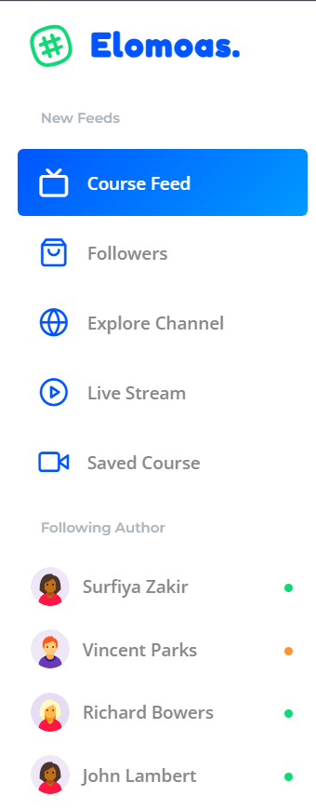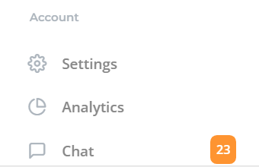

**Кнопку в правом краю не верстаю**

## **Главная страница (/)**

**Назначение**: поисковая строка и представление курсов с возможностью перейти на них

Структура:

* + 1. **Блок поисковой строки**

Расположение: почти сразу под шапкой с небольшим отступом

Отображение: Блок с картинкой, имеющий поисковую строку с возможностью выбора направления курса



* + 1. **Блок с категориями курсов**

Возможность просмотра курсов по направлению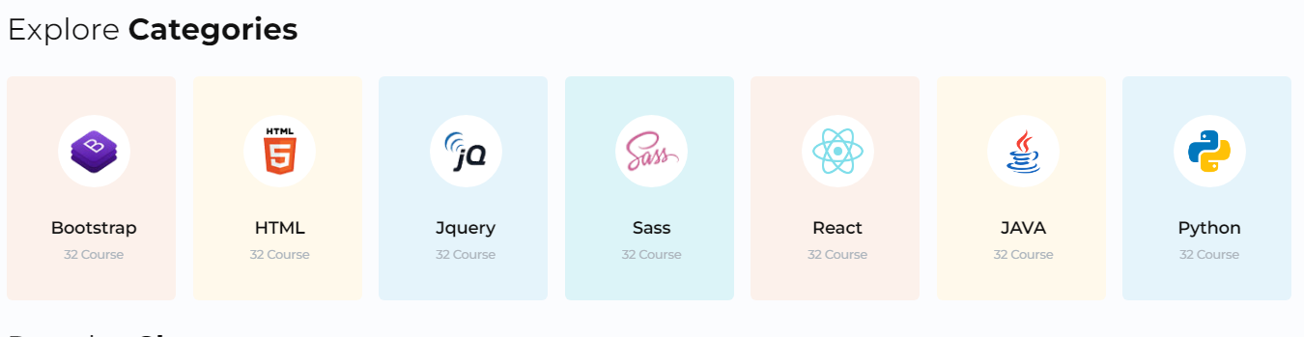

### **Блок курсов**

* **Популярные курсы и последние**
* Стримы не верстаются
* Карточка представляет собой кнопку для перехода на курс
* В каждой карточке:
  + Фото
  + Направление курса
  + Название курса
  + Кол-во материала и подписанных людей не верстаю
  + Цена

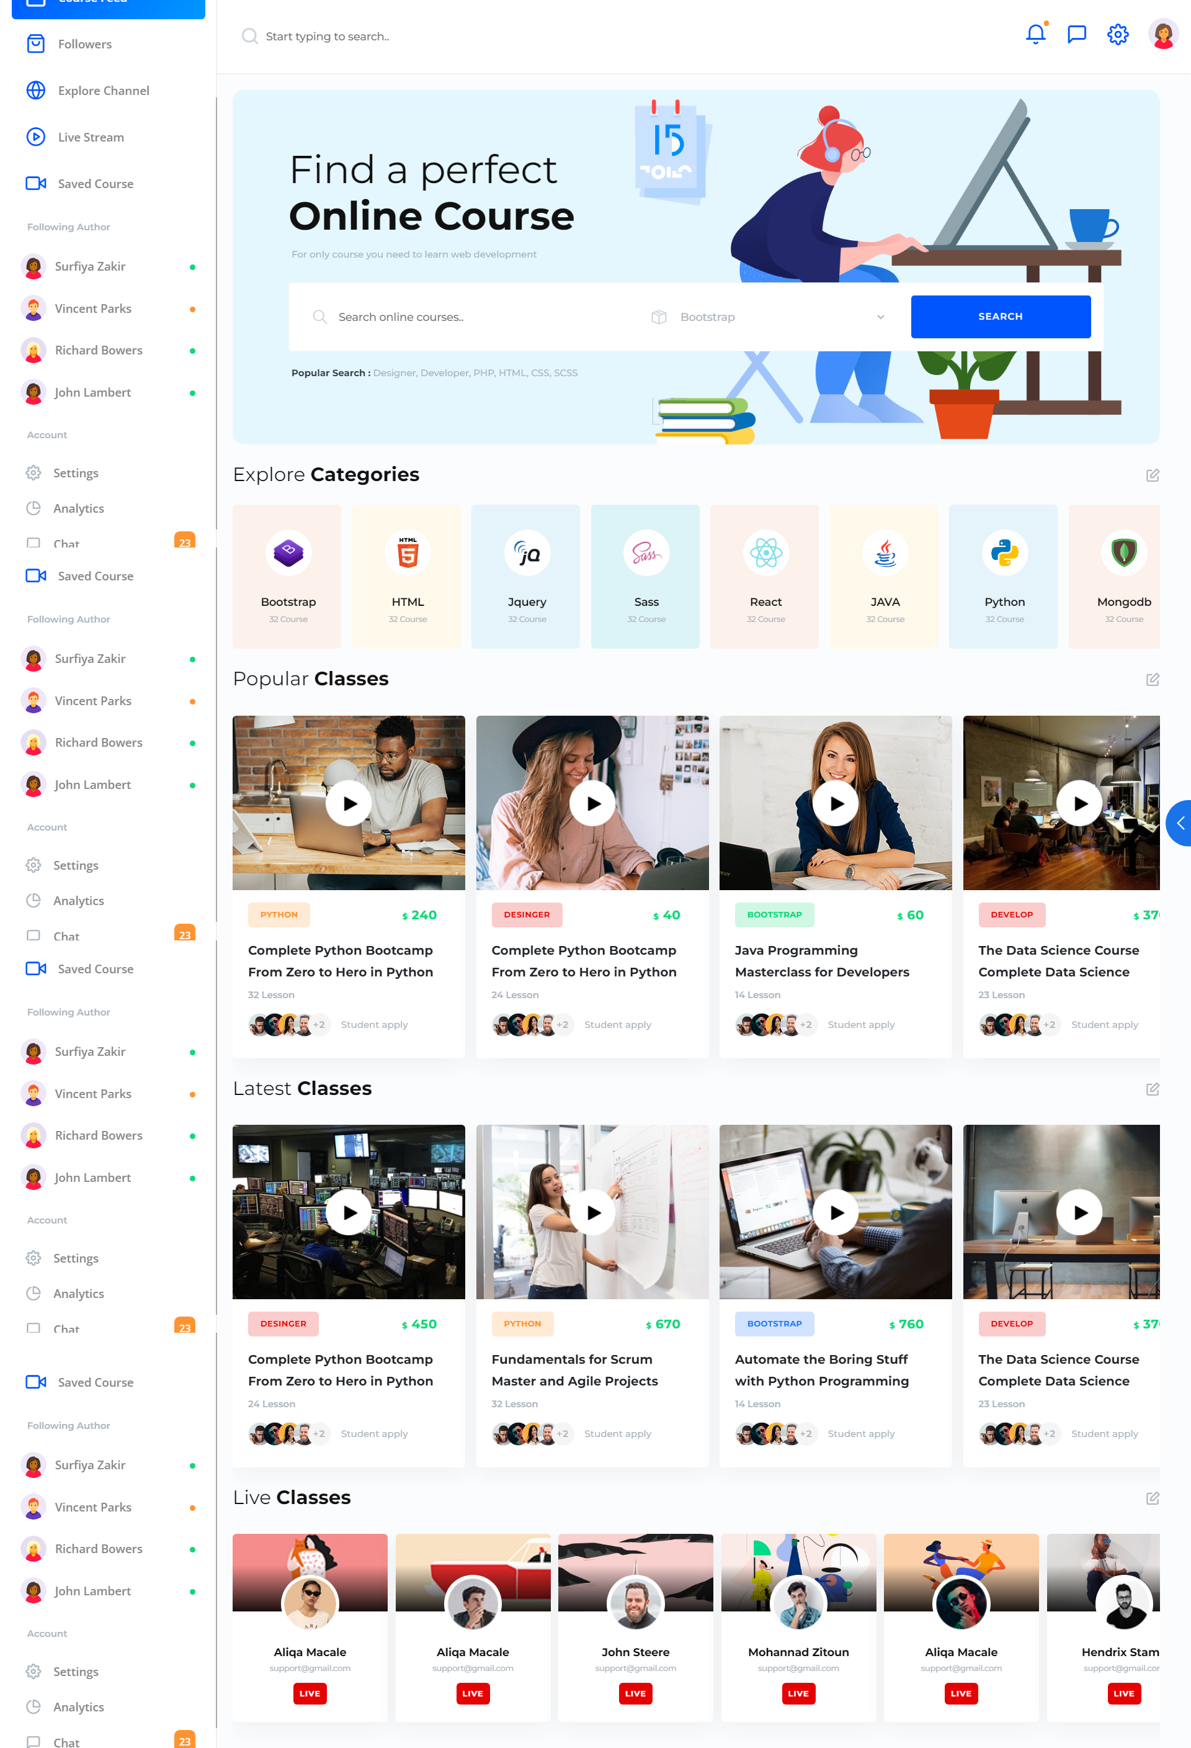

## **Страница пользователей (/users)**

**Назначение**: Раздел для просмотра пользователей с возможностью перехода на их страницы

### **Шапка (аналогична главной странице)**

* Поисковая строка фильтрует пользователей

### **Блок с пользователями**

* Представляет собой блок с пользователями
* Блок пользователя имеет:
  + Картинку
  + Имя
  + Почта
  + Кнопка Follow(будет изменена на Profile, перенаправляет на страницу пользователя)
  + Строки с направлениями и прочим не верстаю

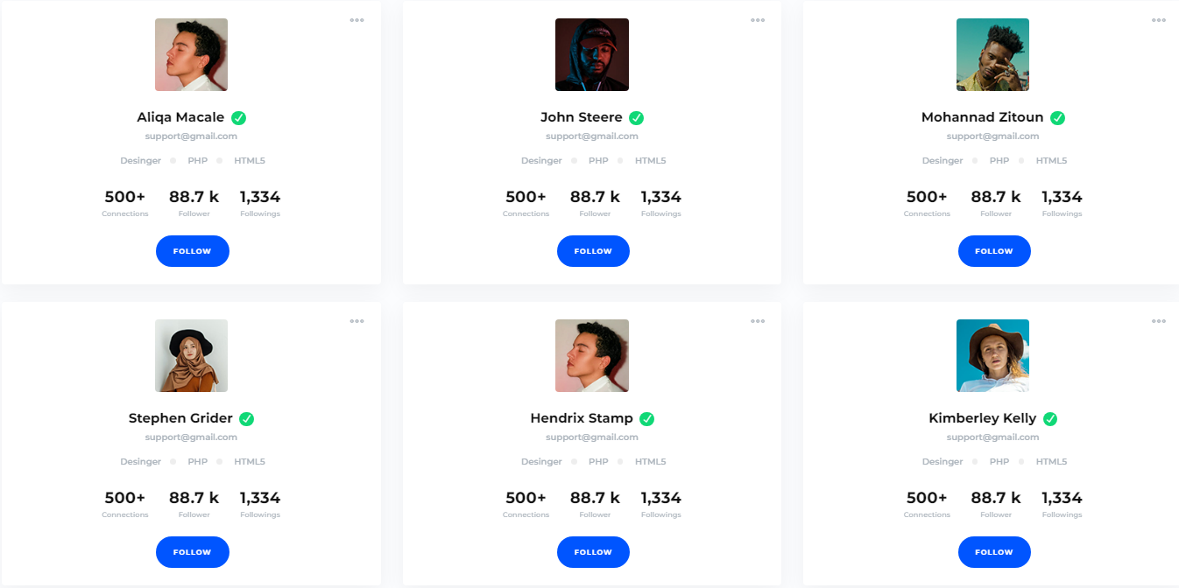

**2.4 Страница пабликов (/groups)**

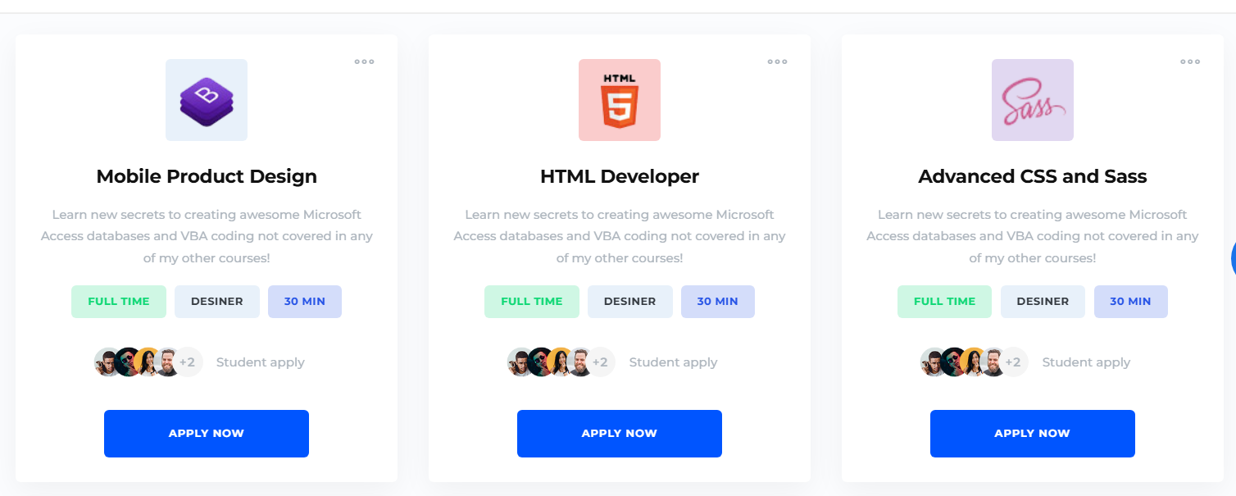

* **Людей подписанных не верстаю**
* **Весь функционал это подписаться, а если подписан то отписаться**

## **Страница настроек (/settings)**

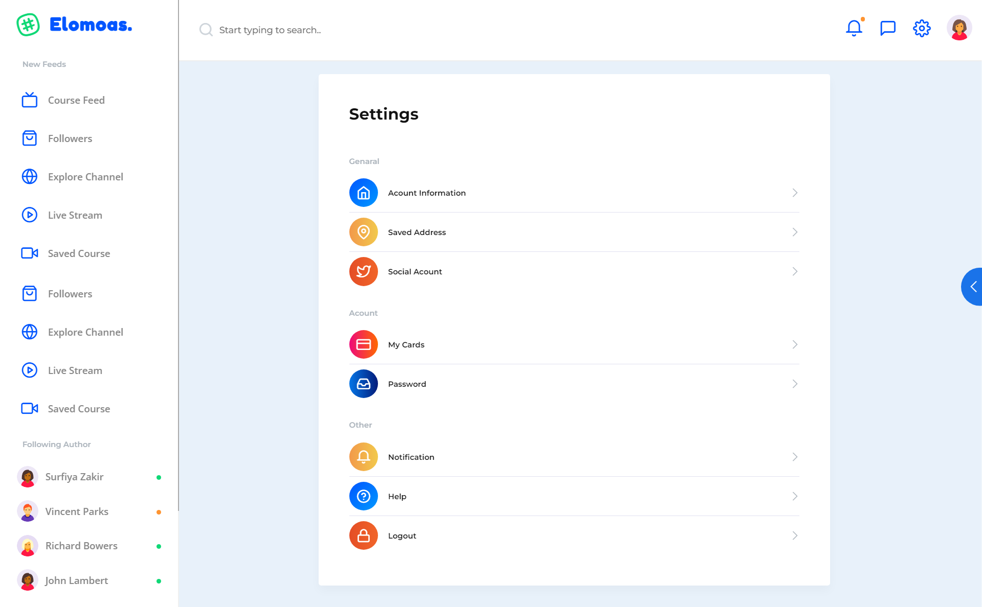

Header аналогичен главной странице (поиск перенаправляет на страницу поиска фильтров)

Пользователь не сможет открыть страницу(перенос на страницу авторизации)

Где-нибудь будет располагаться кнопка перехода в админ панель

### **Кнопка Account Information**

* Переносит на страницу, где можно изменить свои данные (/settings/info)
* 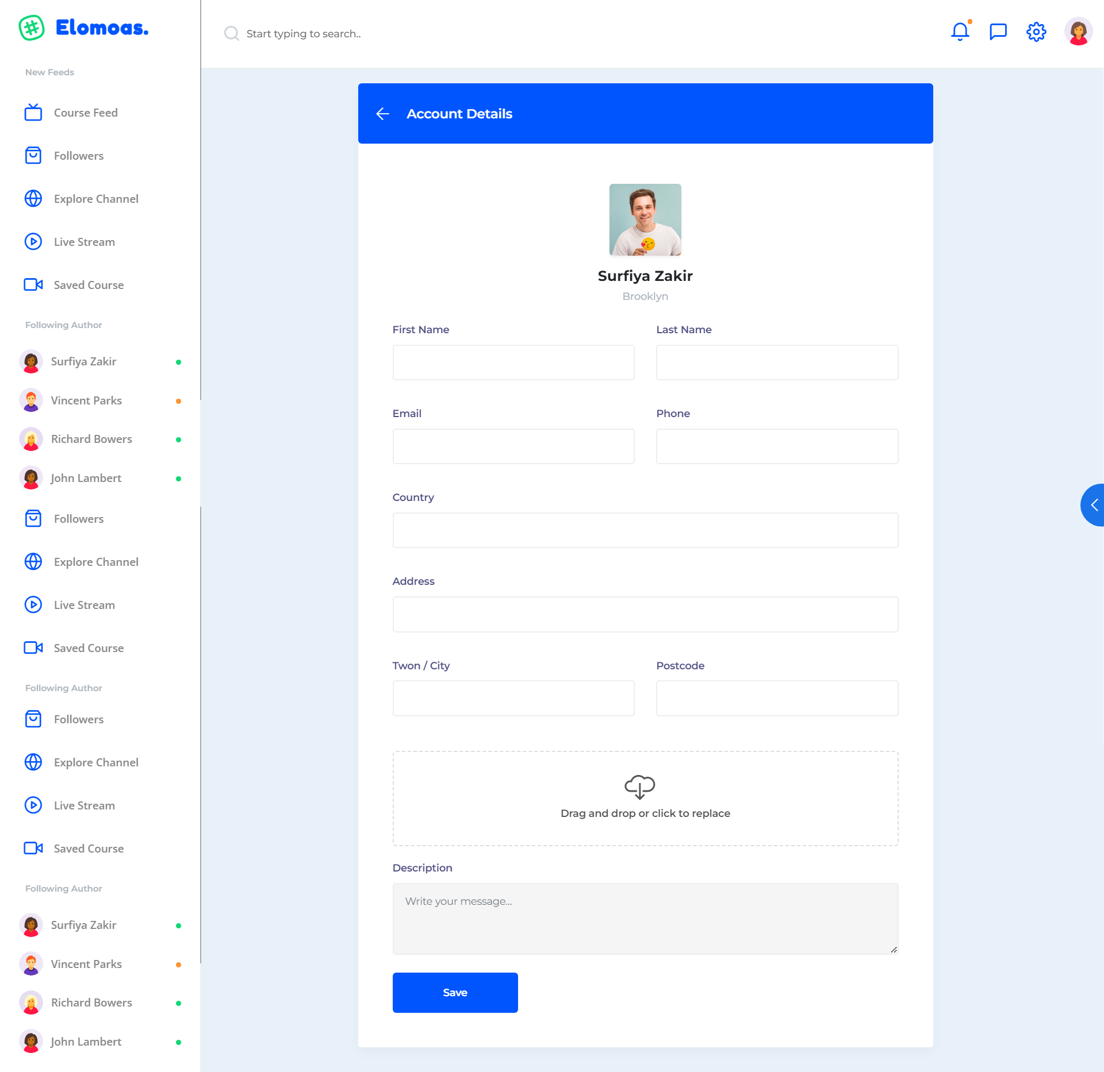
* Кнопка стрелки переносит на страницу настроек
* Поля с именем, почтой, телефоном , описанием позволяют менять свои данные (имею валидацию, если пользователь хочет поменять почту или телефон будет проверка на уже существующие данные)
* Поля страны и тд не верстаю
* Поле загрузки картинки(обговорить!!!)
* Кнопка save(сохраняет данные)

### **Кнопка saved address, social account, my cards, notification, help (не кликабельны)**

### **Кнопка Password(смена пароля)**

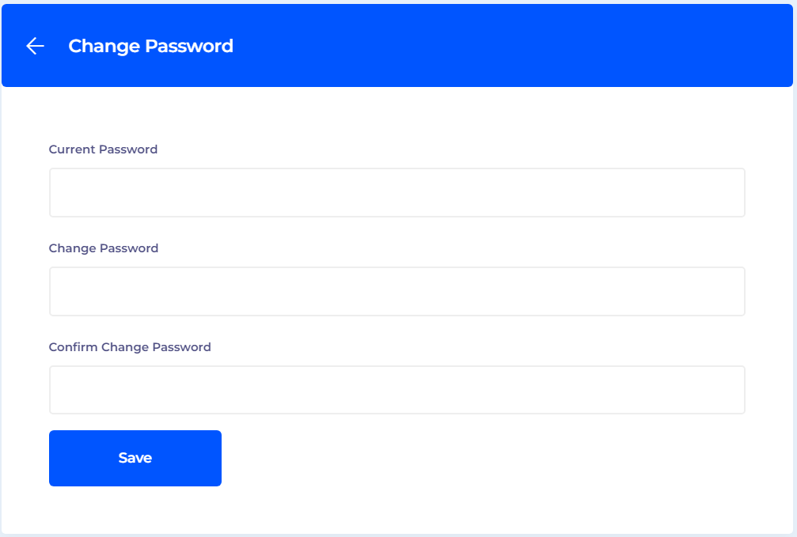

* Поля имеют валидацию (первое поле-проверка на нынешний пароль, последнее поле-проверка равенства второго и последнего поля)
* Кнопка save(меняет пароль)

### **Кнопка log out (позволяет выйти из аккаунта)**

## **Страница другого пользователя (/users/id)**



### **Шапка (аналогичная главной)**

### **Блок информации о пользователе**

* Имя
* Почта
* Описание
  + 1. Направления, подписчиков и кнопка избранное не верстаются
    2. Кнопки соц сетей не кликабельны
    3. Кнопка Follow (будет изменена на Message, перенаправляет в мессенджер)

1. **Страница профиля(/profile)**

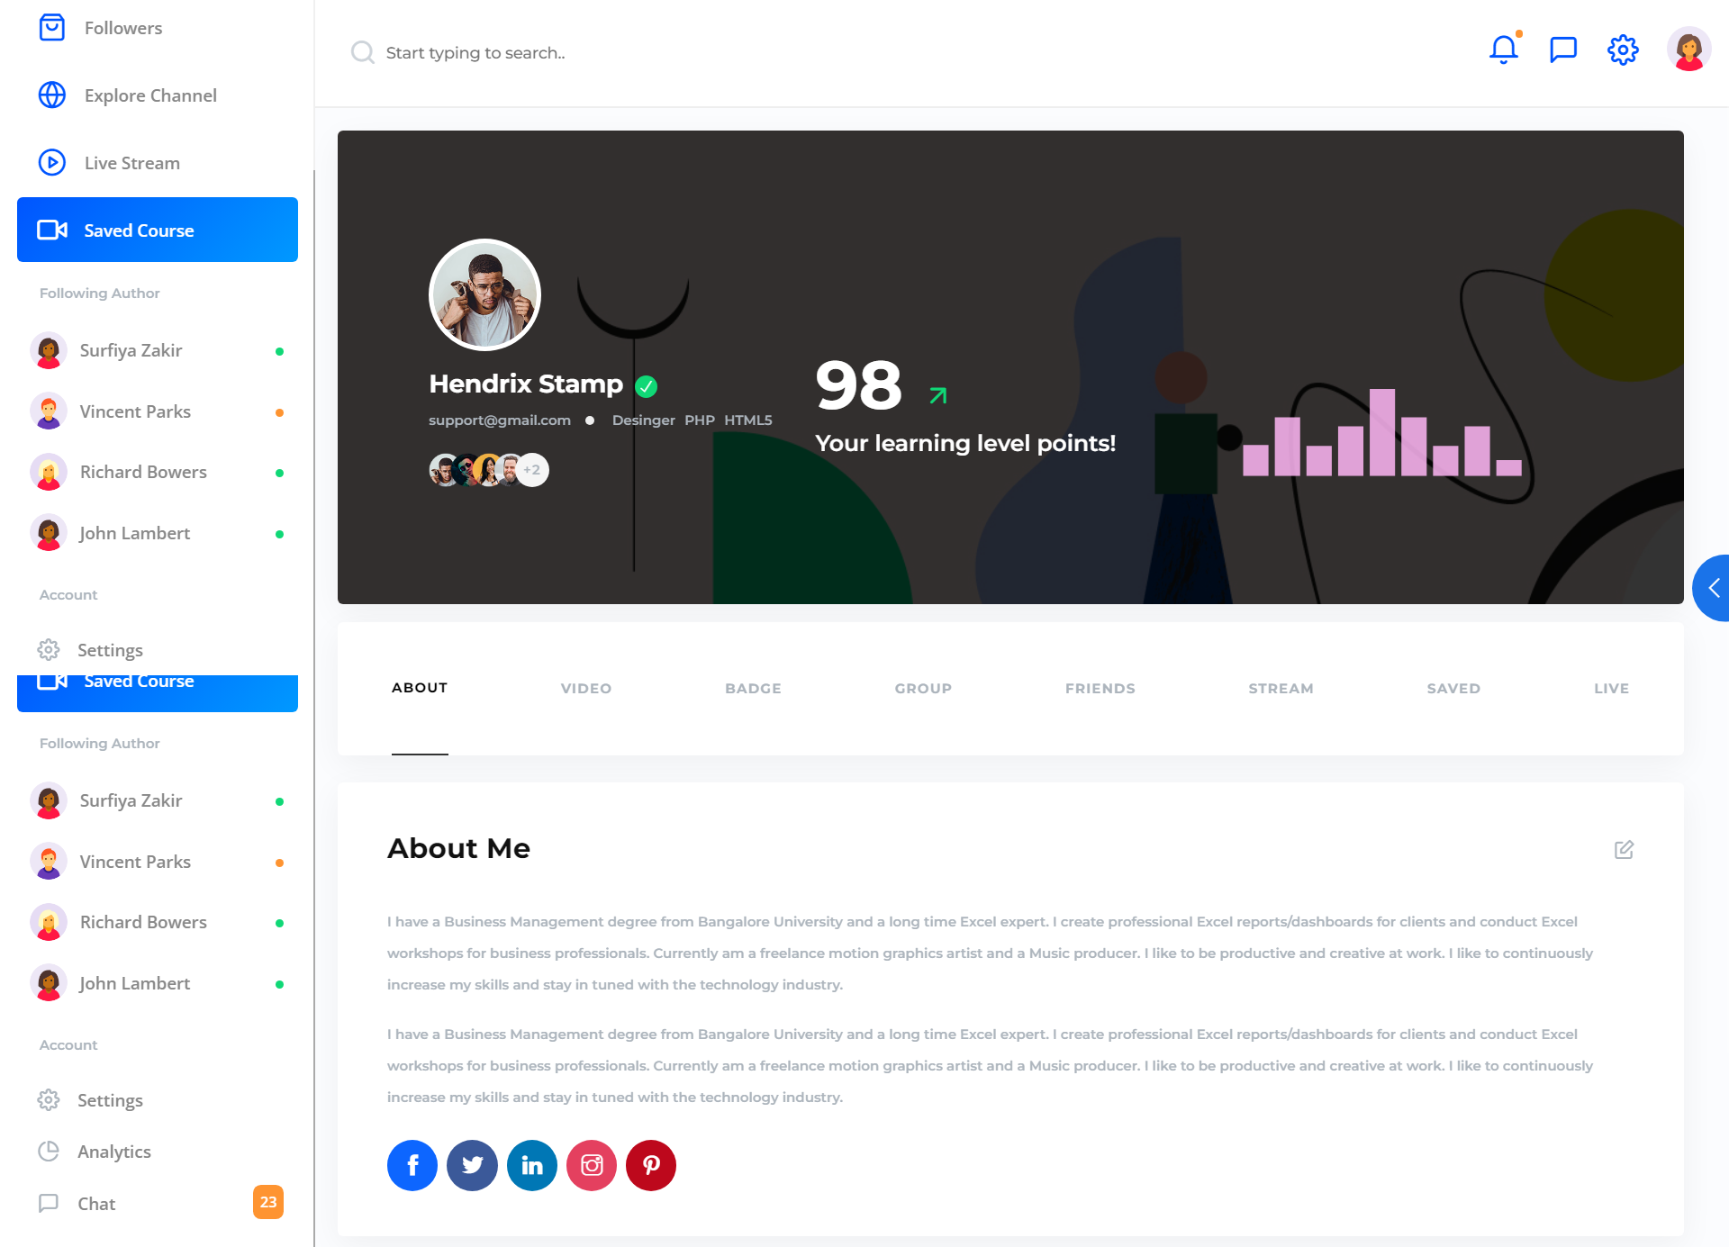

**Не авторизованный пользователь не сможет открыть его(перенаправление на авторизацию)**

**2.6.1 Верхний блок**

* **Представляет собой информацию**
  + **Имя**
  + **Почта**
  + **Подписчиков, направления, баллы и статистику не верстаю**

**2.6.2 Нижний блок.**

* **Представляет собой кнопки, которые отображают ту или иную информацию(Кнопка редактирования в каждом подблоке не кликабельна)**
* **Кнопка About me(Отображает описание)**
* **Кнопка Video (будет переделана на My Courses, Представляет собой список ваших курсов)**
* **Кнопка Group** (Будет кнопка отписаться)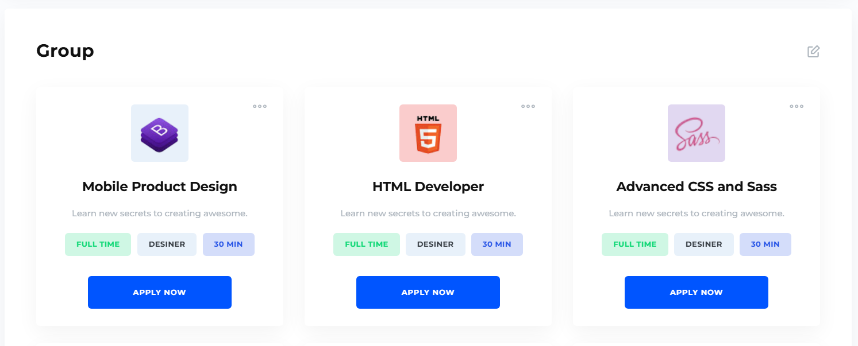
* 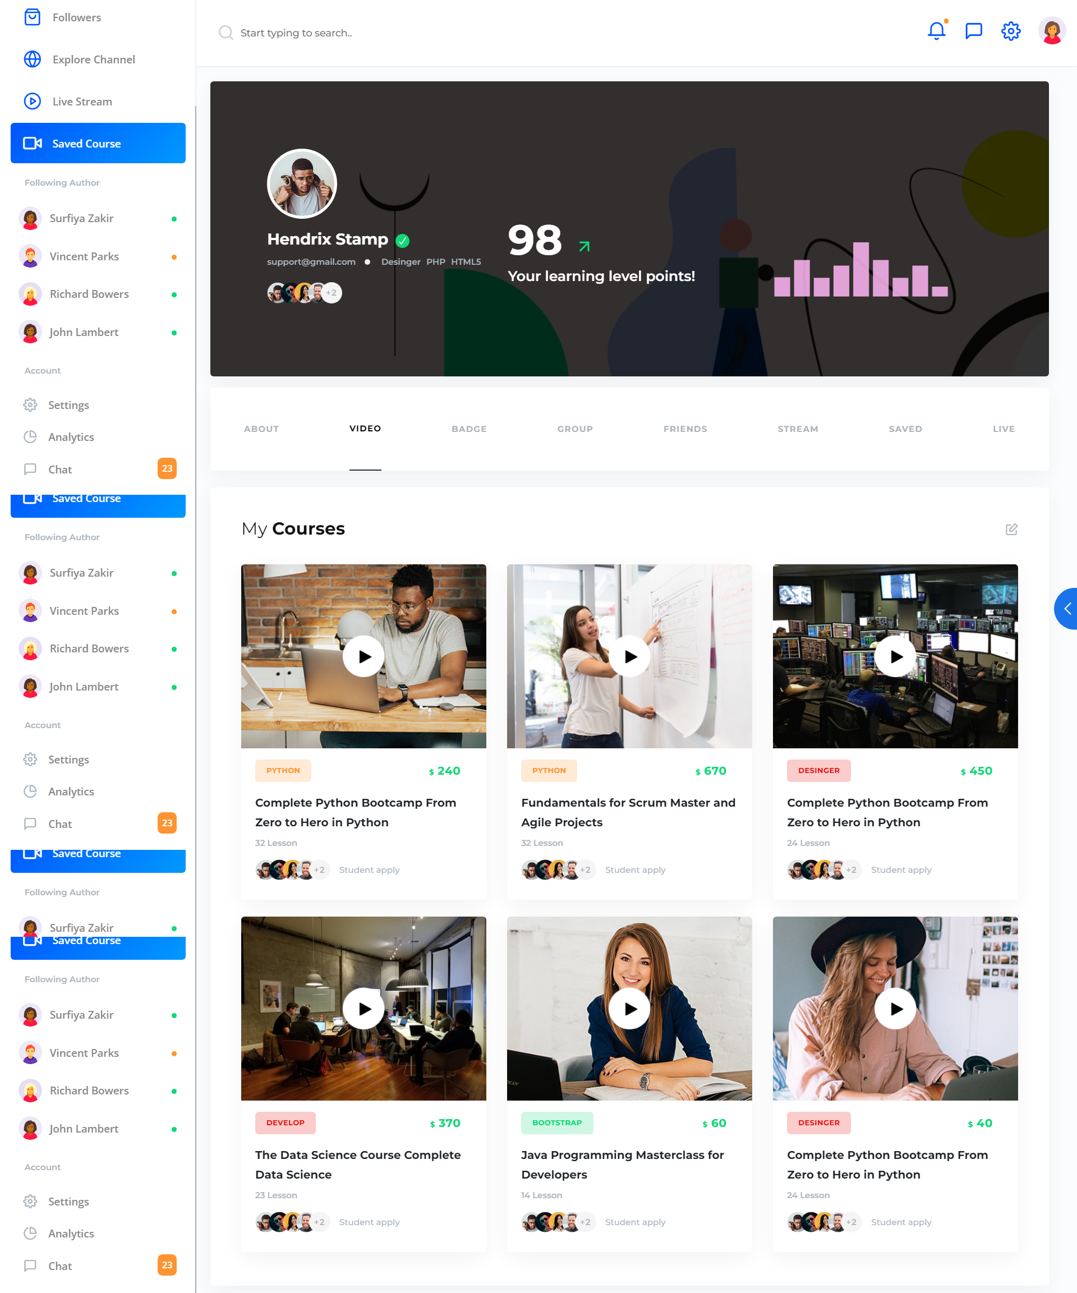
* **Остальные кнопки не кликабельны**

**2.7 Страница мессенджера(/messanger/id)**

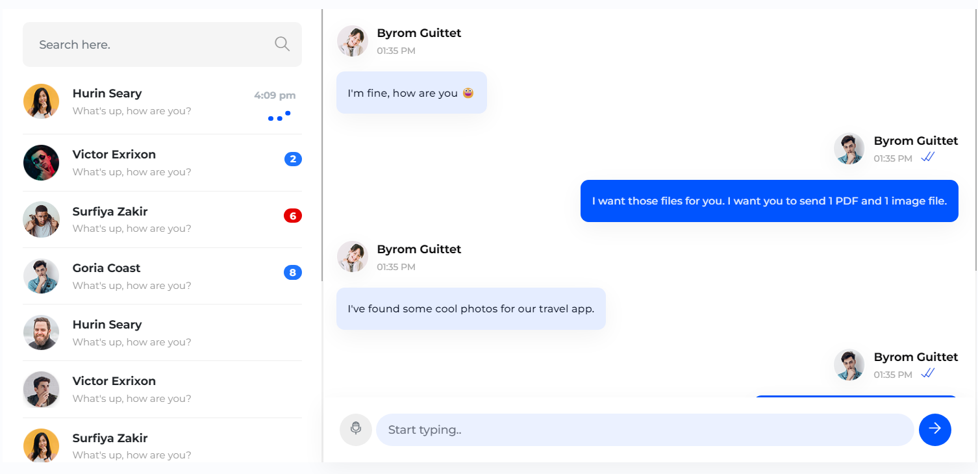

**Представляет собой мессенджер. Не авторизированный пользователь не сможет открыть его(перенаправление на авторизацию).**

**2.7.1 Список бесед**

* **Поисковая строка пользователей(фильтр бесед)**
* **Список бесед. Карточка состоит из:**
  + **Картинка пользователя**
  + **Имя**
  + **Текст сообщения**
  + **Непрочитанные сообщения**
  + **Процесса печатания не будет**

**2.7.2 Блок беседы**

* **Сверху находится имя и картинка собеседника, времени не будет**
* **Состояния прочитанного сообщения не будет**
* **Время отправки(уточнить!!!)**
* **Снизу поле ввода сообщения и кнопка отправки(кнопки голосового не будет)**

**2.8 Страница поиска(/courses)**

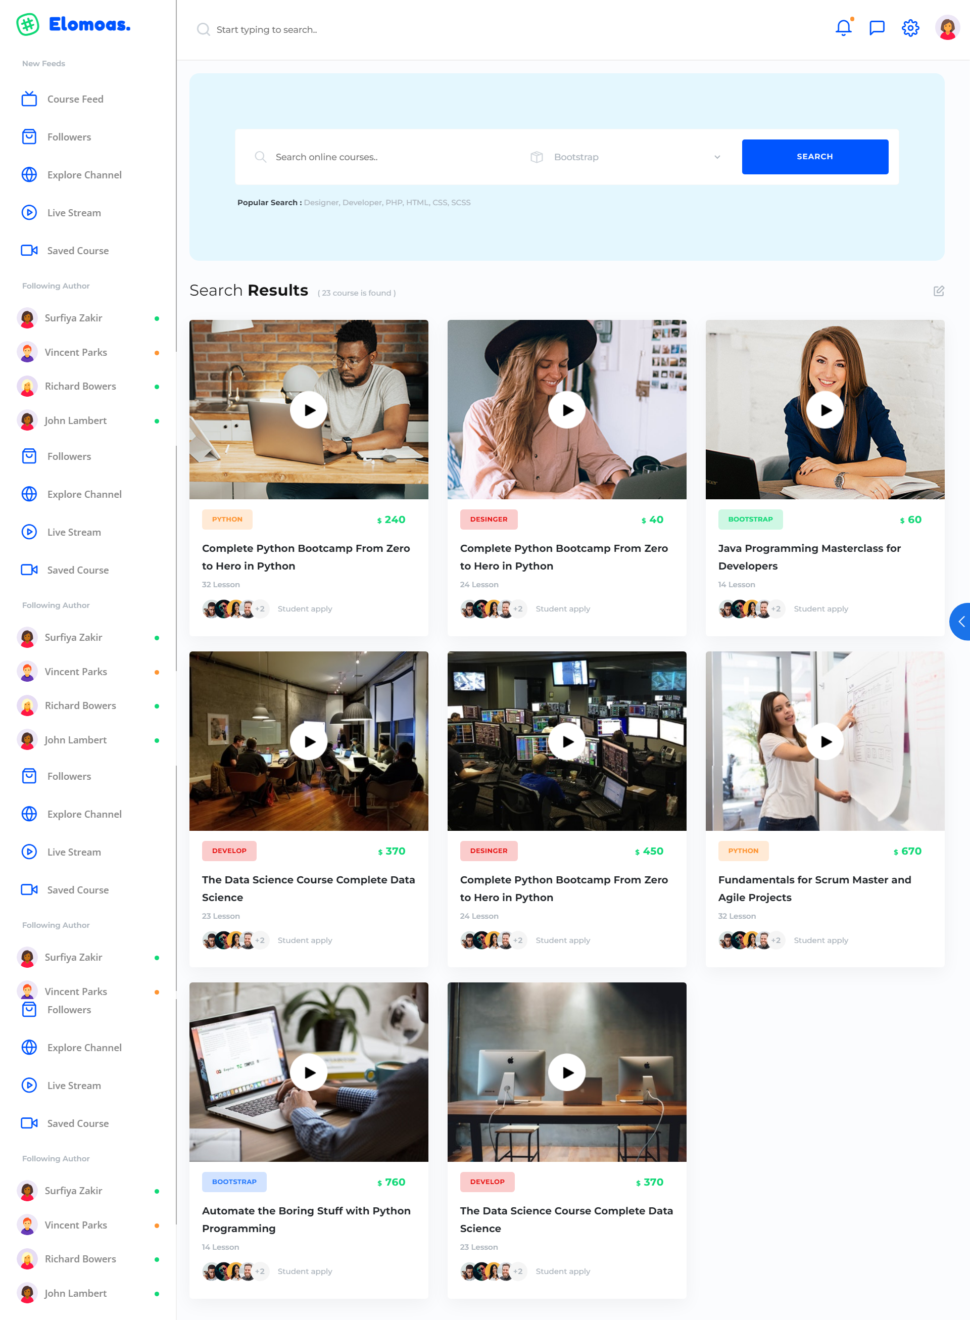

* **Строка поиска и выбор направления(фильтрация курсов)**
* **Кнопка поиска**
* **Блок с курсами**
* **Кнопка редактирования не работает**

**2.9 Страница курса (/courses/id)**

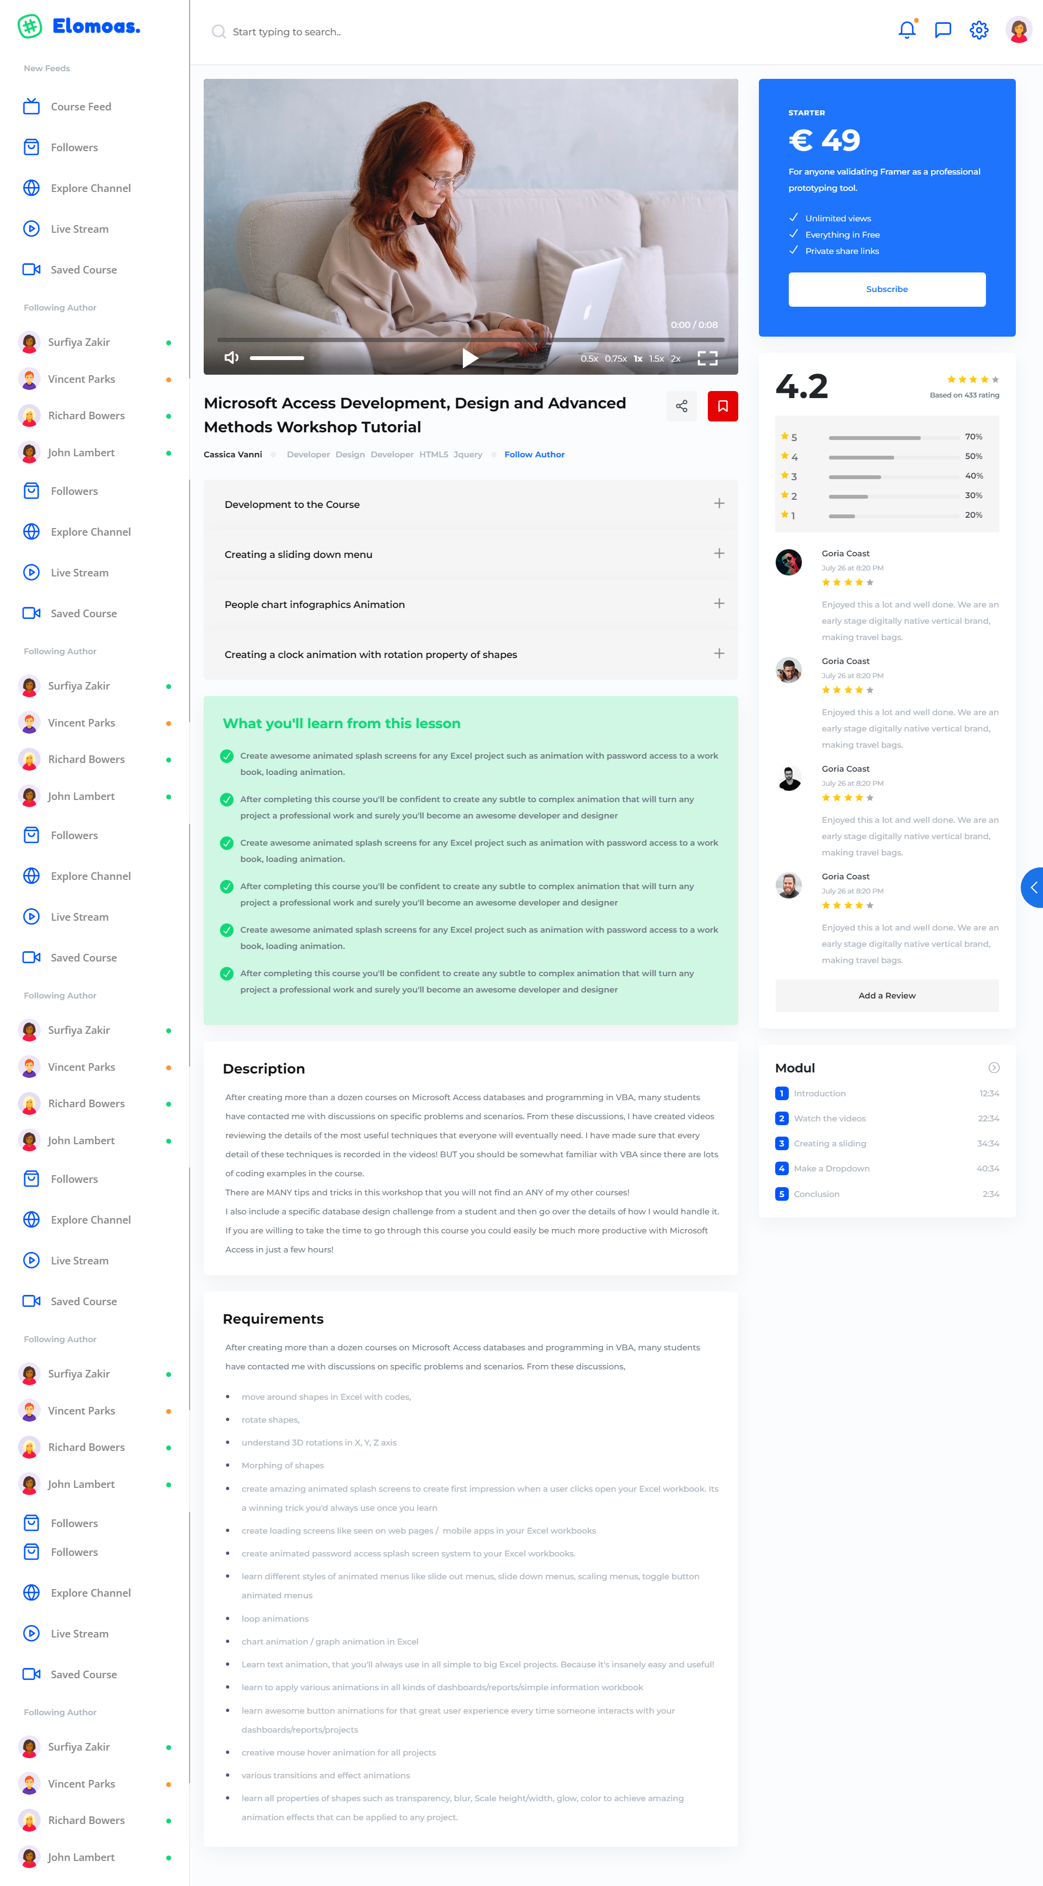

**2.9.1 Блок видео и мини описанием**

* **Блок видео курса(работает)**
* **Ниже расположено название курса**
* **Строка с автором, тегами и подпиской не верстаю**
* **Кнопка поделиться (не верстаю)**
* **Кнопка избранного (не кликабельна)**
* 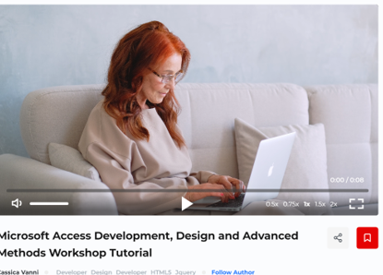

**2.9.2 Описание курса**

* **Слайдинги (не верстаю)**
* **Блок «Что вы получите»**
* **Блок описания курса**
* **Блок необходимости(не верстаю)**
* 

**2.9.3 Правые блоки**

* **Блок оплаты(после клика пользователь как бы покупает курс и он добавляется пользователю, если пользователь не авторизован, то будет перенаправлен на авторизацию)**
* **Блоки комментариев и тайм кодов не верстаю**
* 

**2.10 Страница 404(/404)**

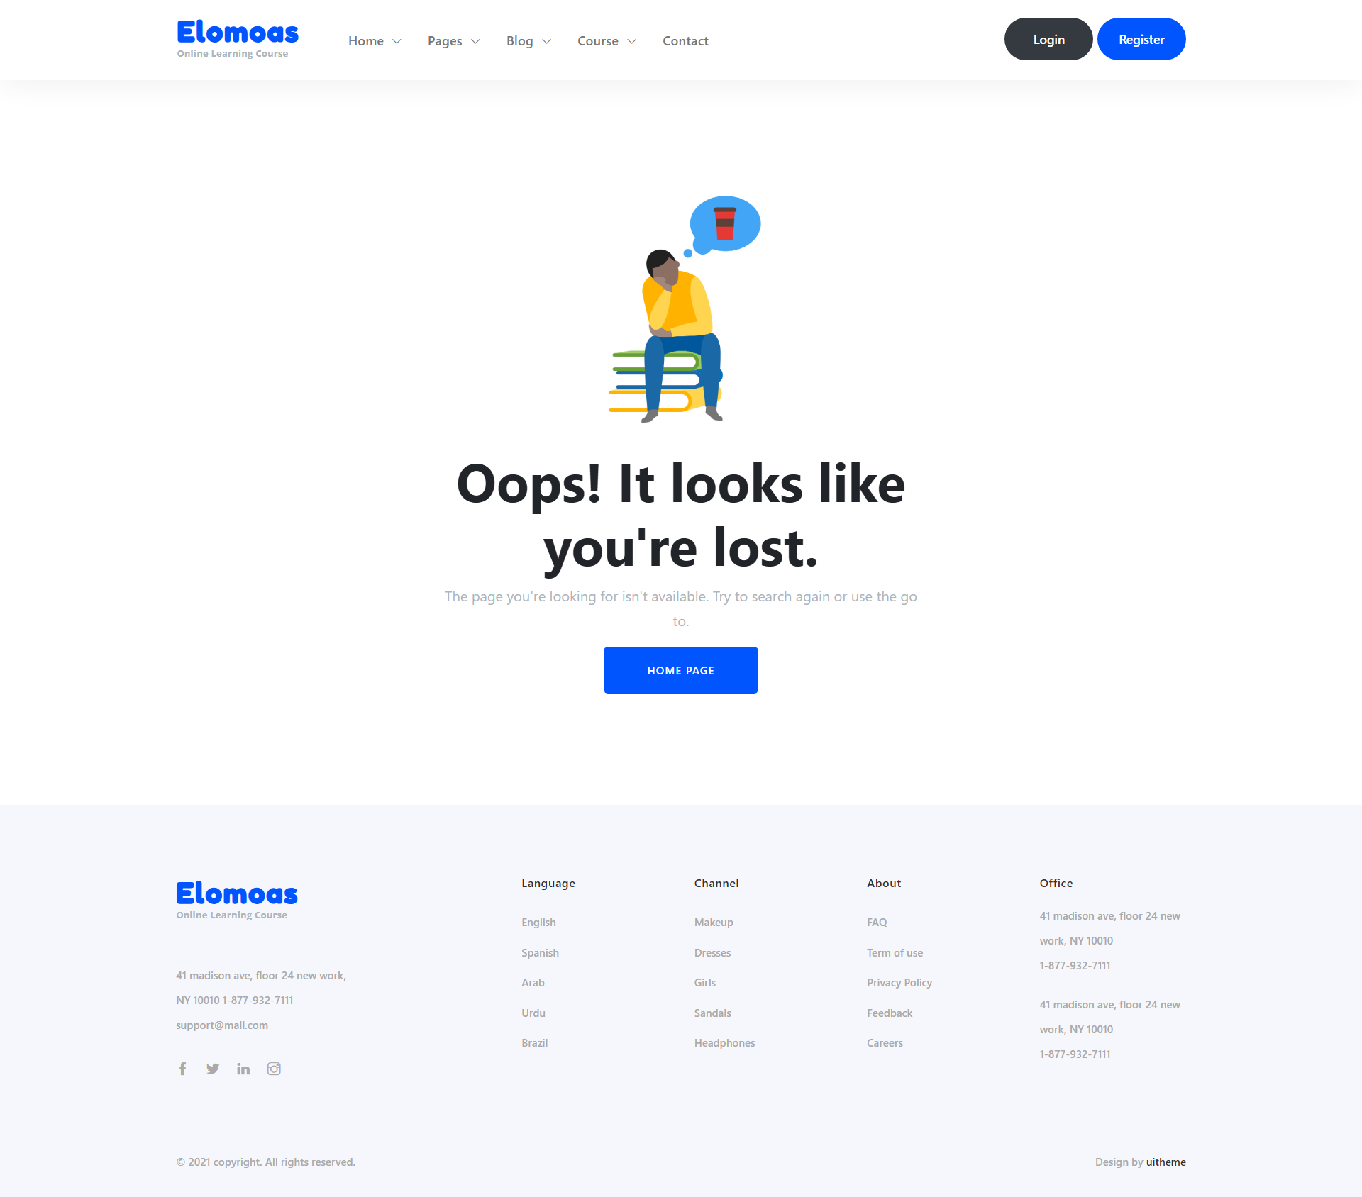

* **Если пользователь ввел в строку несуществующий url будет перенаправление на эту страницу с кнопкой перенаправления на главную**

**2.11 Страница логина (/login)**

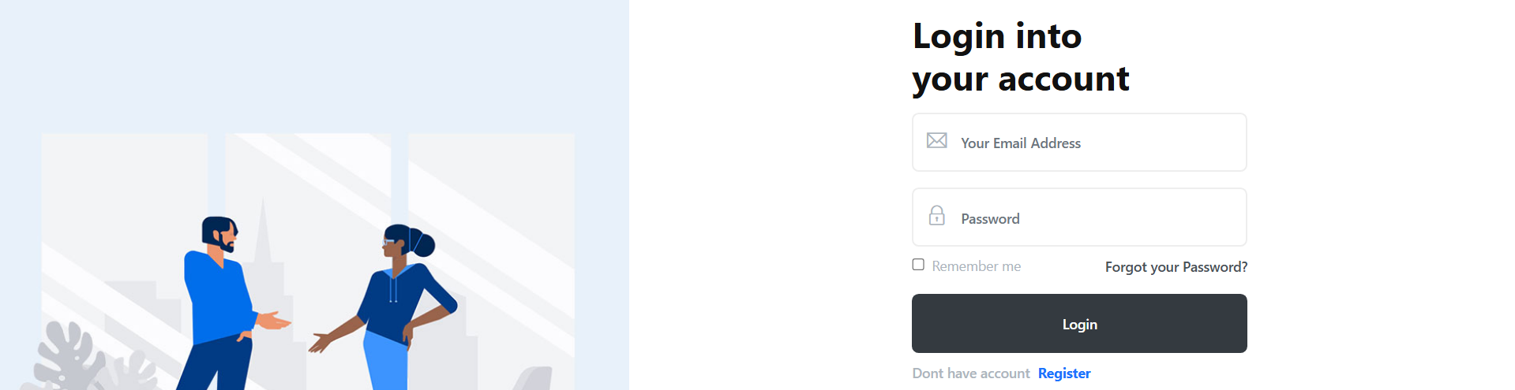

* **Поля авторизации с валидацией(если пользователя нет то будет отображено что логин или пароль неверный)**
* **Чекбокс запомнить меня**
* **Кнопка логина(вход в систему)**
* **Кнопка забыл пароль(не кликабельный)**
* **Кнопка регистрации(перенаправляет на страницу регистрации)**

**2.12 Страница регистрации(/register)**

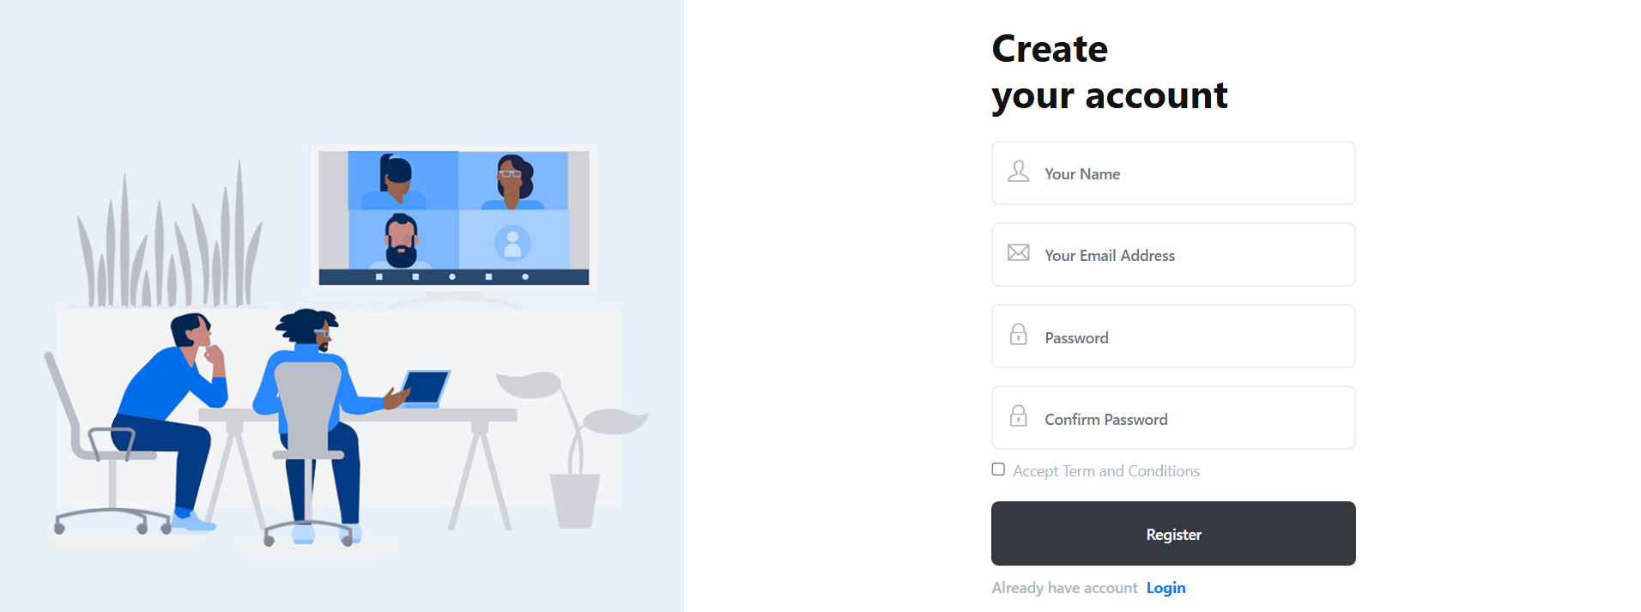

* **Поля с валидацией данных(проверка равенства паролей, почты)**
* **Кнопка регистрации**

**2.13 Админ панель (/admin)**

**2.13.1 Шапка**



* **Все некликабельно**
* **Будет отображаться ник и роль (админ, менеджер и тп)**

**2.13.2 Левое меню**

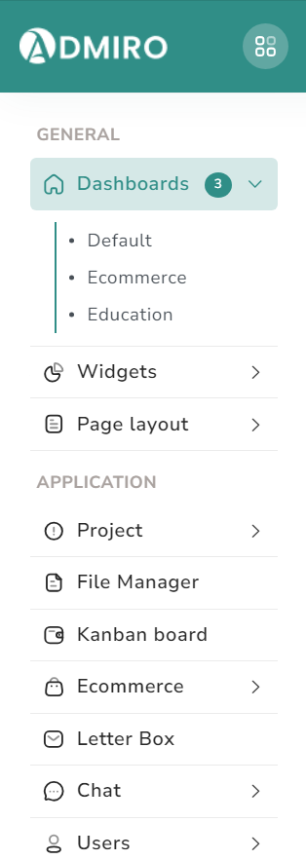

* **Будет всего одна вкладка Dashboards, в котором будет содержаться список всех таблиц(других вкладок не будет)**
* **Будет реализована кнопка вернуться на сайт**
* **Лого и кнопка сверху не кликабельны**

**2.13.3 Контентный блок**

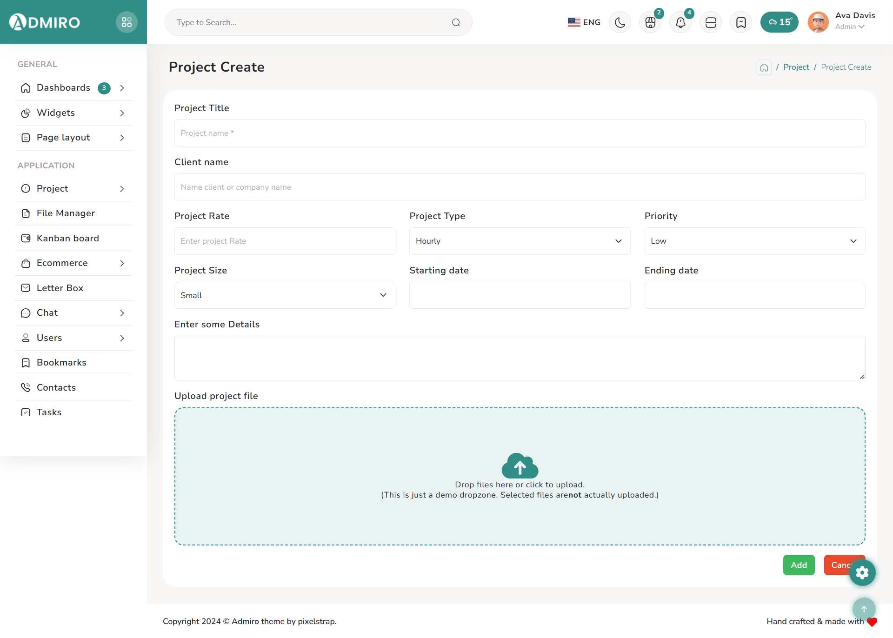

* **Будет что-то в этом роде**
* **Будет реализован просмотр таблицы**
* **Будут такие функции, как добавить, удалить, изменить**
* **Кнопка настроек не верстаю**

**Функционал**

* **Будут следующие таблицы:**
  + **Пользователи**
  + **Данные пользователей**
  + **Карточки групп**
  + **Карточки курсов**
  + **Данные курсов**
  + **Список админов**
  + **Мб что-то еще (Обсудить!!!)**
* **Будет различие возможностей взависимости от роли(админы могут работать со всеми данными, менеджеры могут работать только с курсами)**

# ****Функциональные требования****

### **Общие элементы:**

* **Адаптивный дизайн** (мобильные устройства, ПК).
* **Формы** (валидация полей)

# ****Результат****

1. **Репозиторий GitHub**:
   * Фронт + бэк (отдельные папки).
   * README.md с инструкцией по запуску и описанию проекта, запуску миграций, описанию конфиг файла.
2. **Деплой**:
   * Фронт: npm build → Nginx.
   * Бэк: Docker